МИНИСТЕРСТВО НАУКИ И ВЫСШЕГО ОБРАЗОВАНИЯ РФ
Пензенский государственный университет
Факультет вычислительной техники

Отчет
для лабораторной работы №9
по дисциплине «Информационные технологии в ПД»
на тему «GitHub. Совместная работа»

Выполнили ст.гр. 25ВВВ1:
Андреев М. А.
Мингалеева А. Р.
Приняли:
Митрохина Н.Ю.
Юрова О.В.

Пенза 2026
Цель работы: научиться работать с веб-сервисом для хостинга проектов и их совместной разработки GitHub. Создать свой публичный репозиторий.
Практическая часть
- Регистрация всех членов команды
Зарегистрировали свои профили на GitHub.
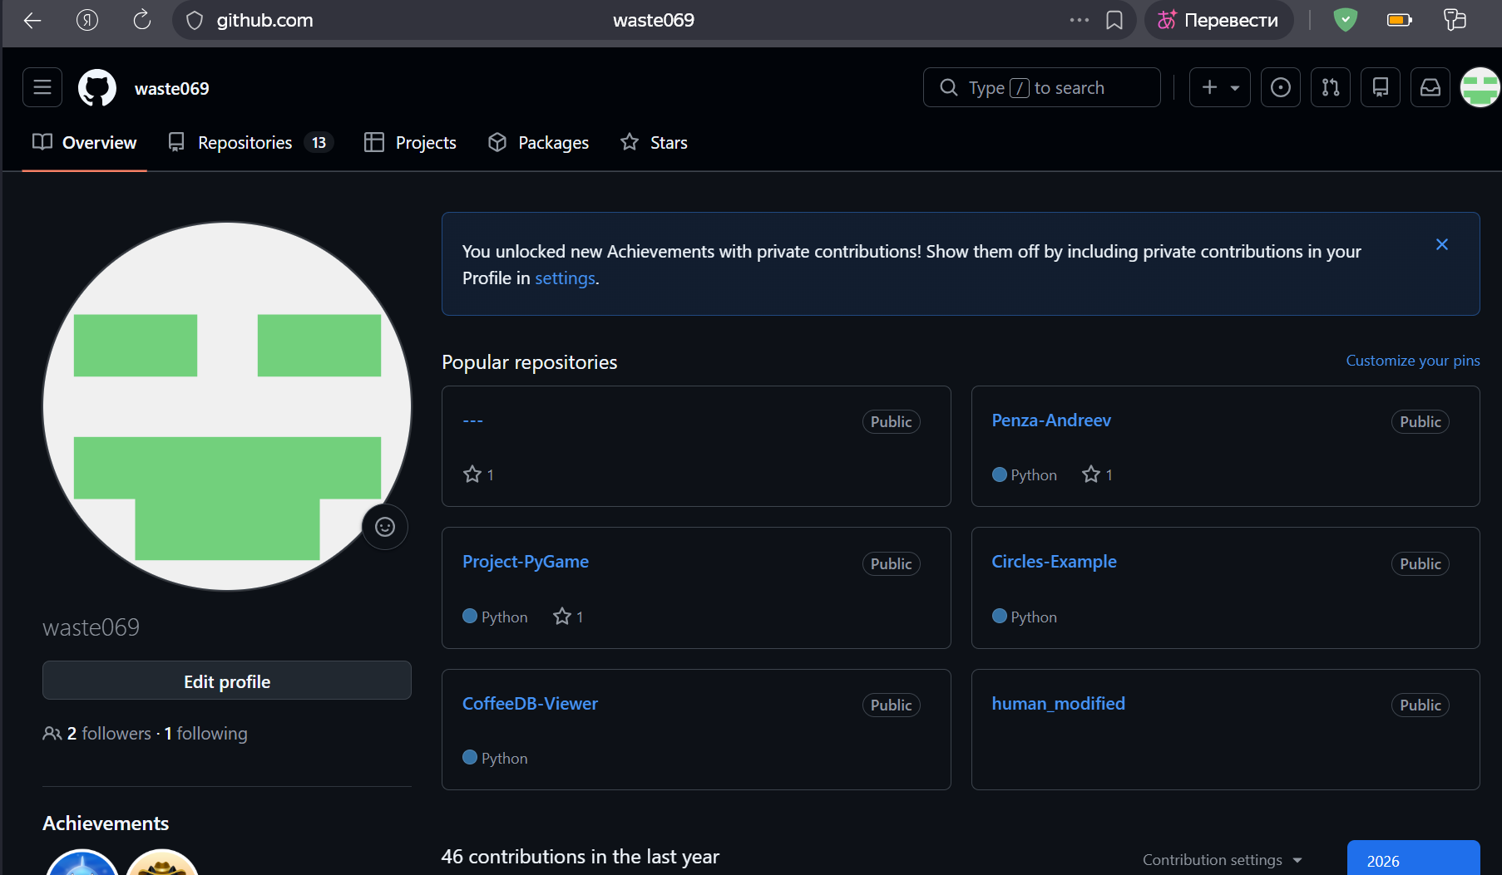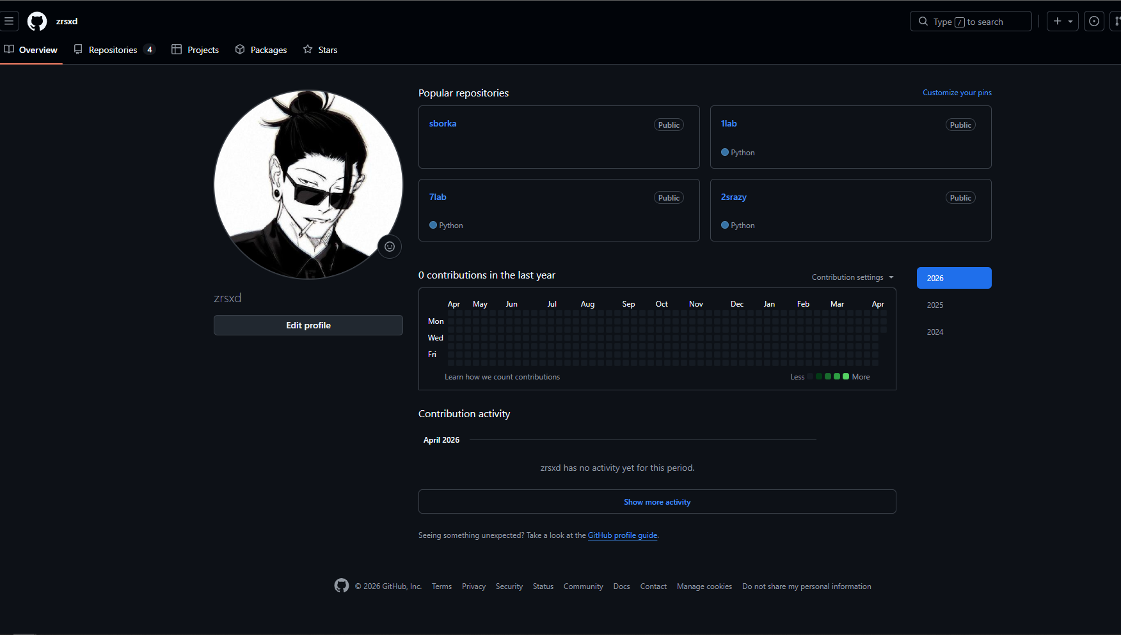
- Распределение ролей на проекте
Распределили роли в команде, выбрав одного в качестве администратора, а другому дали возможность получать файлы проекта. Создали каждому локальный репозиторий для хранения версий проекта.
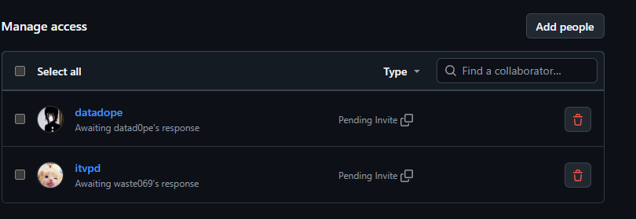
- Создание совместного репозитория (студент №1)
Я создал новый публичный репозиторий FinalWork. Добавил к нему соавтора (студент №2).

Фото

- Выполнение задания
Этап 1 (подготовительный)
Создал локальный репозиторий и инициализировал его.
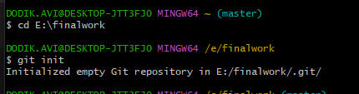
Связал данный репозиторий с удаленным (FinalWork).
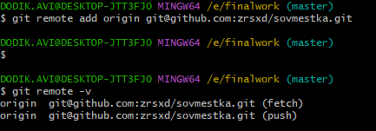
Убедился, что привязка прошла успешно

Извлек и загрузил в локальный репозиторий содержимое из удаленного репозитория.

Создал в своем локальном репозитории новый файл .docx, содержащий отчет по данной лабораторной работе.

Зафиксировал изменения.

Добавил в локальный репозиторий файлы проекта по дисциплине «Программирование» за первый семестр. (3)

Зафиксировал изменения.

Отправил зафиксированные изменения в удаленный репозиторий в главную ветку.

Этап 2 (основной)
Создал в своем локальном репозитории новую ветку и перешел в эту ветку.

Выполнил индивидуальное задание.
- В коде проекта изменил имена переменной

- Зафиксировал изменения

- Создал в своей ветке файл 1.docx, в котором описал свои действия, добавив соответствующие скрины

- Зафиксировал добавление файла

Отправил зафиксированные изменения в удаленный репозиторий в свою ветку.

Выполнил слияние с веткой
Для студента №2:
Зашла на свою почту, которую указала при регистрации профиля на GitHub, и подтвердила свое участие в совместной работе.

Создала свой локальный репозиторий, склонировав себе общий репозиторий FinalWork.

Создала новую ветку в локальном репозитории и перешла на нее.

Выполнила индивидуальная задания:
- Внесла в кол проекта изменения:
Изменила объявление всех используемых переменных так, чтобы каждая объявлялась с новой строки

Добавила комментарий(ии), поясняющий назначение переменных.
- Зафиксировала каждое изменение.

- Создала в своей ветке файл 2.docx, в котором описала свои действия, добавив соответствующие скрины.

- Зафиксировала добавление файла.

Отправила зафиксированные изменения в удаленный репозиторий в свою ветку.

Этап 3 (заключительный)
Получил все добавленные изменения в свой локальный репозиторий.
Оформил отчет.
Зафиксировал изменения.
Добавил ссылку на совместный репозиторий.
Зафиксировал изменения.
Отправил зафиксированные изменения в удаленный репозиторий в главную ветку.

Вывод: в ходе выполнения данной лабораторной работы мы научились работать с веб-сервисом для хостинга проектов и их совместной разработки GitHub, создали свой публичный репозиторий.

